Подводим итоги за 2019 год.
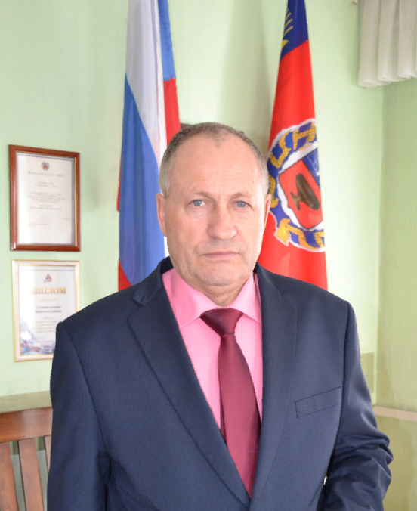
В.Ф. Трухин, Глава Бийского района
Жители района при встречах в трудовых коллективах, на конференциях граждан постоянно просят довести до их сведения результаты работы за 2019 год, а именно объем привлеченных средств, прочих бюджетов и полный список объектов, на которые за счет этих средств, а также средств районного бюджета, проведен капитальный ремонт.
В прошедшем году район участвовал практически во всех программах – краевых и федеральных.
Администрация района решала этот вопрос во всех Министерствах и в результате за год привлечено 142 млн. руб. средств и проведен капитальный ремонт на 33 объектах. Такого количества ремонтных объектов не было никогда. Это в 3 раза больше, чем в предыдущие годы (2015 г., 2016 г., 2017 г. вместе взятые).
На газификацию района получено в 2019 году 33,689 млн.руб.
На капитальный ремонт в районной больнице (детская поликлиника) получено из краевого бюджета 6,371 млн.руб.
Всего в район привлечено средств различных бюджетов за прошедший 2019 год - 182, 060 млн.руб.

Объекты капитального ремонта/строительства
Бийского района в 2019 году:
Школы (детские сады)

- МБОУ «Первомайская СОШ» (завершение капремонта) - 26, 089 млн. руб. (24, 634 млн. руб. – край, 1,455 млн. руб. - район).
- МБОУ «Первомайская СОШ №2» - замена окон – 1,544 млн. руб. (1, 466 млн. руб. – край, 77, 18 тыс. руб. - район).
- МБОУ «Первомайская СОШ №2», Старочемровский филиал – замена окон – 1,387 млн. руб. (1,321 млн. руб. – край, 65,5 тыс. руб. - район).
- МБОУ «Первомайская СОШ №2», Старочемровский филиал, оборудование (мебель) – 972,8 тыс. руб.
- МБОУ «Первомайская СОШ №2», Заринский филиал – замена окон - 1,224 млн. руб. (1,162 млн. руб. – край, 61,17 тыс. руб. - район).
- МБОУ «Первомайская СОШ №2» (приобретение инвентаря) 1,347 млн. руб. – бюджет края.
- МБОУ «Первомайская СОШ №2», разработка ПСД (пристройка на 200 учащихся) – 1,799 млн. руб. (1,781 млн. руб.- край, 18 тыс. руб. - район).
- МБОУ «Лесная СОШ», Усть-Катунский филиал - капитальный ремонт кровли - 1, 749 млн. руб. (1,625 млн. руб. край, 85,53 тыс. руб.- район).
- МБОУ «Лесная СОШ», Усть-Катунский филиал (замена окон) – 1, 274 млн. руб. (1,211 млн. руб. – край, 63,72 тыс. руб. - район).
- МБОУ «Лесная СОШ», Усть-Катунский филиал (капремонт электропроводки) – 206 тыс. руб. (район).
- МБОУ «Лесная СОШ» с. Лесное (замена окон) - 3,450 млн. руб. (3,278 млн. руб. – край, 172,5 тыс. руб. - район).
- МБОУ «Лесная СОШ» с. Лесное (приобретение инвентаря, компьютеров и т.д.) – 1,650 млн. руб.
- МБОУ «Лесная СОШ» с. Лесное, д/сад «Алёнушка» (замена окон) - 756 тыс. руб. (683,3 тыс. руб. – край, 117,8 тыс. руб. – район).
- МКОУ «Стан-Бехтемирская СОШ» - замена окон – 1, 711 млн. руб. (1,625 млн. руб. – край, 85,53 т. руб. - район).
- МКОУ «Стан-Бехтемирская СОШ», д/сад «Земляничка» – замена окон - 785,75 тыс. руб. (663,10 тыс. руб. - край, 165,76 тыс. руб. - район).
- Лагерь «Лесной городок» с. Лесное – замена кровли столовой, замена окон - 1,9 млн. руб. (1,5 млн. руб. – край, 409,1 т. руб. - район).
- МБОУ «Светлоозерская СОШ» (спортзал) начало капремонта – 9,533 млн. руб. (9,057 млн. руб. - край + 476, 670 тыс. руб. – (оплата проекта) - бюджет района).
- ПСД по капремонту МБОУ «Светлоозерская СОШ» -600 тыс. руб. – район.
Дома культуры

- Капремонт ДК (с. Первомайское) – 60, 708 млн. руб. (58,052 млн. руб.- край, 2,656 млн. руб. район).
- ПСД на ремонт ДК с. Новиково – 633,2 тыс. руб. - бюджет края.
- Обследование ДК с. Светлоозерское на предмет ремонта -73 тыс. руб. – район.
- Капитальный ремонт здания Администрации Светлоозерского сельсовета – (1,9 млн. руб.+ ПСД на ремонт) - 2, 098 млн. руб. (бюджет района).
Объекты ЖКХ

- Капитальный ремонт теплосети в с. Верх-Катунское - 9 466 873 руб. (бюджет края).
- Подготовка проекта экспертизы по теплосети с. Малоенисейское - 35 тыс. руб. – район.
- Покупка 2 котлов, 2 дымососов котельной п. Заря - 1 736 000 руб. - бюджет края.
- Покупка отопительного котла для Усть-Катунской школы - 240 тыс. руб. – край.
- Покупка отопительного котла для ДК п. Семеновод - 124 тыс. руб. – край.
- Покупка котла и дымососа для с. Старая Чемровка – 285 тыс. руб. – край.
- Покупка двух котлов в котельную с. Верх-Бехтемир – 680 тыс. руб. - край.
- Покупка котла в котельную с. Лесное – 690 тыс. руб. – край.
- Покупка котла в котельную с. Енисейское – 436,67 тыс. руб. – край.
- Покупка котла в котельную с. Малоенисейское – 790 тыс. руб. – край.
- Покупка котла в котельную школы п. Ясная Поляна – 148,3 тыс. руб. – край.
- Покупка котла в котельную школы п. Восточный -148,3 тыс. руб. – край.
- Капремонт водозаборной скважины в с. Сростки - (55м) - 1 964 808 руб. – край.
- Капремонт водозаборной скважины в с. Светлоозерское (93 м) – 1 694 017 руб. – край.
- Капремонт водозаборной скважины в с. Верх-Катунское (100 м)- 1 982 785 руб. – край.
- Капремонт водозаборной скважины в с. Ясная Поляна (150 м)- 2 460 450 руб. – край.
- Капремонт водозаборной скважины в п. Восточный (150 м)- 2 580 014 руб. – край.

(Итого выделено на капремонт скважин из краевого бюджета – 10 682 074 руб.)

- Подготовка ПСД на капремонт теплотрассы п. Заря – 102 тыс. руб. – район.
- Приобретение задвижек – около 150 тыс. руб. – район.

Объекты газификации

- Строительство распределительного газопровода в селе Первомайское, ул. Бийская - ул. Восточная от ул. Магистральной до ул. Российской–(4,6 км, 145 квартир) 10,845 млн. руб. (бюджет края).
- Работа с проектом, проведение оценки объекта «Распределительный газопровод от ГРП 5,6,7,8,10 в с. Сростки» (18 улиц, протяженность 17,3 км, газифицируемых домов - 700 шт.) – 4, 992 млн. руб. (бюджет края).
- Распределительный газопровод по улицам: Октябрьской, Алтайской, Сибирской, Северной, Социалистической, Степной до Тогульского тракта в с. Первомайское (7,8 км, 367 домов) - 17,852 млн. руб. (1,5 млн. руб. – бюджет района).
- Ремонт газовой котельной с. Сростки – 82,5 тыс. руб. – район.
Программа энергосбережения

- Приобретение экономичных насосов на котельные п. Заря, п. Чуйский 2 шт. - 344 тыс. руб. (край).

Медицина

- Капремонт детской поликлиники в районной больнице («Программа развития МТБ детских поликлиник» - 4 млн. 346 931 руб. + + 299 349 руб. = 4 646 280 руб. - приобретение мебели для детской поликлиники – 1, 725 млн. руб. (всего 6 371 280 руб. - край).

Спорт

- Текущий ремонт стадиона с. Малоенисейское (подготовка к юбилейной 40-ой Олимпиаде, июнь 2019 г.) - 30 тыс. руб. (район).
- Лыже-роллерная трасса + Площадка ГТО, уличные тренажеры ДЮСШ в с. Лесное – 1 млн. руб. (район – 100 тыс. руб.).
- Малая спортивная площадка «ГТО-комплект» в с. Первомайское – 3 048 136,47 руб. край, (80 тыс. руб. - район).
- Ремонт электрической проводки в ДЮСШ – 200 тыс. руб. (район).

Асфальтирование дорог

- Ремонт дорожного покрытия ул. Лесная в с. Лесное со строительством пешеходного перехода со светофором, освещением, знаками и разметкой у здания Лесной СОШ 11, 332 млн. руб. (район).
- Ремонт улично-дорожной сети по ул. Спортивная в с. Первомайское - 3, 338 млн. руб. (край).
- Ремонт дорожного покрытия улицы Степная в с. Первомайское со строительством пешеходного перехода, установкой светофора, освещением и разметкой у здания Первомайской школы №2 – 8, 377 млн. руб. (район).
- Дополнительные объемы на с. Первомайское: Парк Победы, подъезд и парковка у детского сада – 984, 3 тыс. руб. (район).
- Устройство асфальтного покрытия проездов и тротуаров на объекте МБОУ «Первомайская СОШ» - 155,4 тыс. руб. (район).

